Especificação de Casos de Uso

Projeto SISAP/MENSAGEM

Cliente: BSI - UNIME

**Versão 2.0** | 07/10/2013

Responsável: Jackson de Souza

SALVADOR

2013

|  |  |  |  |  |
| --- | --- | --- | --- | --- |
| Data | Versão | Descrição | Último UC | Autor |
| 23/03/13 | 1.0 | Início do documento | UC01 | Isaias |
| 07/10/13 | 2.0 | Continuação | UC02 | Jackson |
|  | 3.0 | Continuação | UC03 |  |
|  | 4.0 | Continuação | UC04 |  |
|  | 5.0 | Continuação | UC05 |  |

Histórico de Alterações

Lista de Aprovadores

|  |  |
| --- | --- |
| Nome | Cargo |
| Carlos Fábio | Professor orientador |
| Eugênio da Purificação | Professor orientador |

**Conteúdo**

1. Introdução
   1. Visão geral deste documento
   2. Convenções, termos e abreviações
2. Diagrama de Casos de Uso
3. Atores
4. Casos de Uso
5. **INTRODUÇÃO**

Este documento especifica os casos de uso do sistema SISAP descrevendo os fluxos de eventos, entradas e saídas de cada caso de uso a ser implementado.

## Visão geral deste documento

Este documento é composto pelas seguintes seções:

* **Seção 2 – Diagrama de Casos de Uso:** apresenta o Diagrama de Casos de Uso do sistema.
* **Seção 3 – Atores:** relaciona os atores que interagem com o sistema e apresenta uma breve descrição sobre cada um.
* **Seção 4 – Casos de Uso:** relaciona a especificação dos casos de uso do sistema.

## Convenções, termos e abreviações

Esta seção explica o conceito de alguns termos importantes que serão mencionados no decorrer deste documento. Estes termos são descritos na tabela a seguir, estando apresentados por ordem alfabética.

|  |  |
| --- | --- |
| **Termo** | **Descrição** |
| UC | Use Case – caso de uso |

# DIAGRAMA DE CASO DE USO

O diagrama de caso de uso descreve a funcionalidade proposta para um novo sistema, que será projetado. Segundo Ivar Jacobson, podemos dizer que um *caso de uso* é um "documento narrativo que descreve a sequência de eventos de um ator que usa um sistema para completar um processo". Um caso de uso representa uma unidade discreta da interação entre um usuário (humano ou máquina) e o sistema. Um caso de uso é uma unidade de um trabalho significante. Por exemplo: o "*login* para o sistema", "registrar no sistema" e "criar pedidos" são todos casos de uso. Cada caso de uso tem uma descrição da funcionalidade que será construída no sistema proposto. Um caso de uso pode "usar" outra funcionalidade de caso de uso ou "estender" outro caso de uso com seu próprio comportamento.

Casos de uso são tipicamente relacionados a "atores". Um ator é um humano ou entidade máquina que interage com o sistema para executar um significante trabalho.

# ATORES

|  |  |
| --- | --- |
| **Atores** | **Descrição** |
| **Usuário** | É a generalização dos atores Aluno, Professor e Coordenador |
| **Professor** | Pessoa responsável por criação de atividades. |
| **Aluno** | Pessoa responsável pela execução das tarefas/atividades/problemas proposto pelo professor. |
| **Coordenador** | Pessoa responsável por todas as ações do sistema. |
| **Sistema SMS** | Sistema responsável por receber a mensagem e transferir para a(s) pessoa(s) correspondente(s). |

Obs.: Nesta versão atualizada dos casos de uso não contempla todos os autores, estes que serão acrescentados no decorrer do desenvolvimento do caso de uso. A descrição acima de cada ator – deve corresponder ao que se encontra no requisito, na fase de validação do caso de uso (teste) ou em sua versão final, tal observação deve ser atendida.

# CASOS DE USO

[UC001] LOGIN

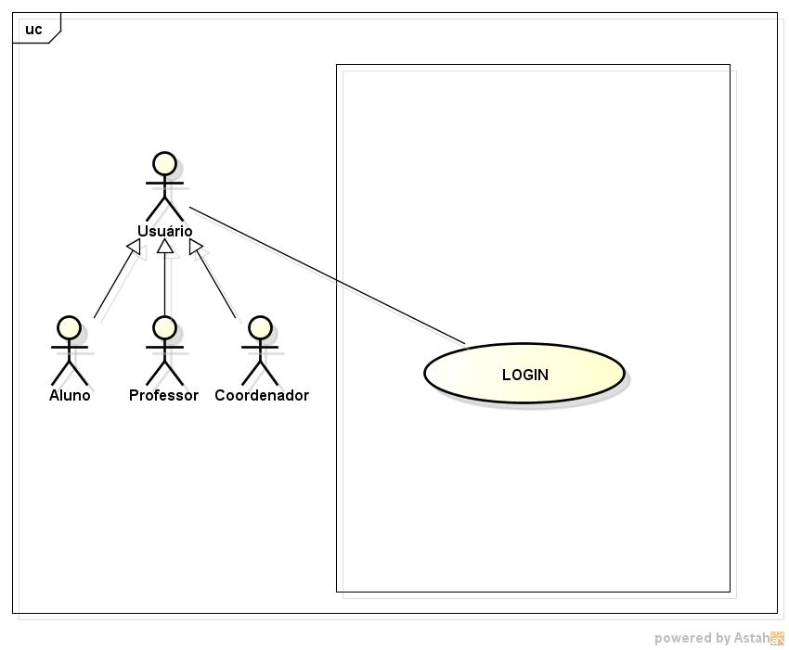

|  |  |
| --- | --- |
| **Nome do Caso de Uso** | Login |
| **Ator(es)** | * Usuário (Aluno, Professor e Coordenador) |
| **Resumo** | Este caso de uso descreve as etapas percorridas por um usuário (Aluno, Professor e Coordenador) para logar no sistema SISAP. |
| **Pré-Condições** | Os atores já deveram ter um cadastro já existente no sistema. |
| **Pós-Condições** | Não existe. |
| **FLUXO PRINCIPAL** | |
| **Ações do Ator** | **Ações do Sistema** |
| 1. O Usuário deverá acessar a URL do sistema SISAP: http://localhost:8080/SISAP |  |
|  | 1. O sistema direcionar para página de login do sistema SISAP. |
| 1. Preencher campo Usuário com o e-mail valido. |  |
| 1. Preencher campo senha com uma senha valida relacionado ao passo 3. |  |
| 1. Selecionar o Lembre-me, caso deseje que o Usuário e Senha digitado fique sempre visível toda vez que entrar na página de login (opcional). |  |
| 1. Clicar no botão “LOGIN”, para logar no sistema SISAP. |  |
|  | 1. Verifica no banco de dados se usuário e senha estão de acordo. |
|  | 1. Caso estejam, Logar no sistema SISAP. |
| **Restrições/Validações** | Restrição 1: O usuário não preencher os campos obrigatórios (Usuário e Senha).  Restrição 2: Usuário e Senha precisam ser validos. |
| **Fluxo de Exceção 1: Usuário ou Senha inválidos** | * (Passos 3 e 4) – Comunicar o usuário que a senha não confere com o usuário através da mensagem “Erro: Usuário ou senha inválidos” e, o sistema retorna para mesma página com o campos usuário e senha vazios. |
| **Fluxo de Exceção 2: campos em branco** | * (Passos 3 e 4) - Comunicar o usuário qual ou quais campos estão em branco (Usuário e/ou Senha), retorna para mesma página com o campos usuário e senha vazios. |

[UC002] MANTER USUÁRIO (ALUNO, PROFESSOR E COORDENADOR)

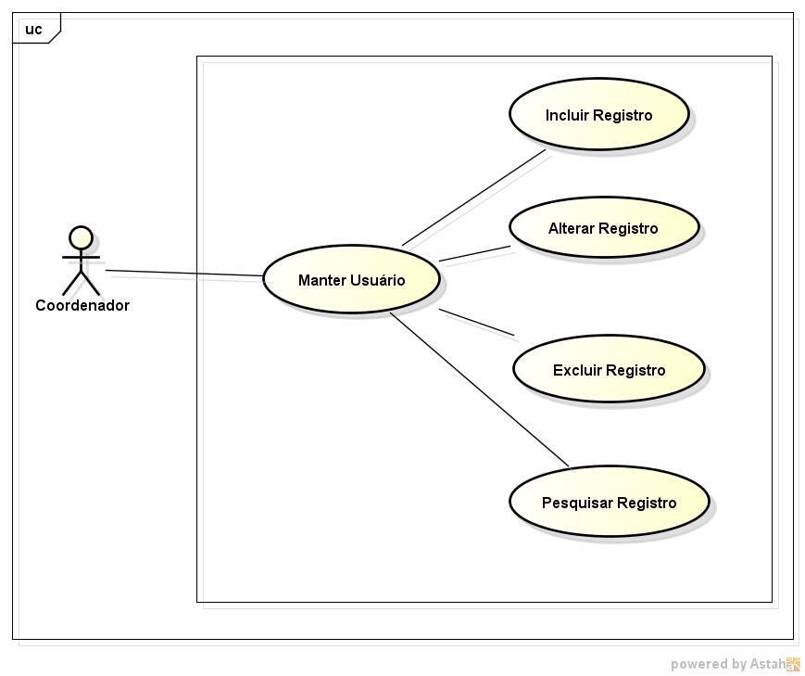

|  |  |
| --- | --- |
| **Nome do Caso de Uso** | Manter Usuário (Aluno, Professor e Coordenador) |
| **Ator(es)** | Coordenador |
| **Resumo** | Este Caso de Uso descreve as possíveis atividades de manutenção do cadastro do aluno, professor e coordenador, ou seja, permite incluir, alterar, excluir ou consultar alunos, professores e coordenadores. |
| **Pré-Condições** | O Coordenador deverá estar logado no sistema SISAP. |
| **Pós-Condições** | Não existe. |
| **FLUXO PRINCIPAL** | |
| **Ações do Ator** | **Ações do Sistema** |
| 1. O caso de uso inicia quando o coordenador requisita uma manutenção de um usuário. |  |
| 1. Na página inicial do sistema SISAP o coordenador clica na aba Coordenação. |  |
|  | 1. Disponibilizará uma lista com 3 opções:  * Usuários; * Disciplinas; * Cursos |
| 1. O coordenador clica em Usuários. |  |
|  | 1. O sistema direciona para página de “Pessoa Listagem”, caso exista algum usuário cadastrado poderá ser filtrado pelo nome e/ou matricula do usuário, através dos campos correspondentes, apresentando as operações que podem ser realizadas: alterar, excluir e pesquisar os dados de uma disciplina cadastrado ou incluir um novo usuário. |
| 1. O coordenador escolhe qual das operações irá realizar: incluir, alterar, excluir e pesquisar os dados de um usuário. |  |
|  | 1. Executa umas das operações solicitada pelo coordenador (incluir, alterar, excluir ou pesquisar usuário), através de um fluxo secundário. |
| **FLUXO SECUNDÁRIO (incluir usuário)** | |
| **Ações do Ator** | **Ações do Sistema** |
| 1. Este fluxo secundário se inicia quando o coordenador deseja incluir um novo usuário. |  |
| 1. Na página de “Pessoa Listagem”, para incluir um usuário é necessário que o coordenador clique no botão “ADICIONAR”. |  |
|  | 1. O sistema direciona para página de “Cadastrar Pessoa”, aonde será exibido um formulário em branco com os campos: Nome, Matricula, Email, CPF, Senha, Perfil ID (será um List box com a opção de perfil: Aluno(default), Professor e Coordenador), Status (será um check box para definir se o usuário está: Ativo caso seja selecionado ou Inativo caso não seja selecionado(default), RG, Telefone Celular e Curso (será um List box com os Cursos já cadastrado), para que o coordenador possa inserir os devidos dados do novo usuário. |
| 1. Preencher o formulário de cadastro de Pessoa. |  |
| 1. Clicar no botão “CRIAR” para inserir um novo Usuário. |  |
|  | 1. O sistema verificar os dados preenchidos |
|  | 1. O sistema direciona para uma página “Ver Pessoa”, aonde será disponibilizado todos os dados da Pessoa criada e exibirá a mensagem “Sucesso: Pessoa (número da pessoa) criado”. |
| **FLUXO SECUNDÁRIO (alterar usuário)** | |
| **Ações do Ator** | **Ações do Ator** |
| 1. Este fluxo secundário se inicia quando o coordenador deseja alterar um registro de um usuário. | . |
| 1. Na página “Pessoa Listagem” o coordenador para alterar um registro de um usuário será necessário clicar no nome do usuário que estará em um *combo box: “Listagem de Pessoas”*. |  |
|  | 1. O sistema direciona para página “Ver Pessoa”, aonde estará contido todos os dados do registro do usuário clicado. |
| 1. Clicar no botão “EDITAR PESSOA”. |  |
|  | 1. O sistema direciona para página “EDITAR PESSOA” e exibirá um formulário, com os registros do usuário selecionado. |
| 1. O coordenador altera o registro ou campo desejado. |  |
| 1. Depois clicar no botão “ALTERAR”. |  |
|  | 1. Verificar os dados preenchidos. |
|  | 1. Faz a alteração no banco de dados com o(s) novo(s) registro(s). |
|  | 1. Retorna para a página “VER PESSOA” e exibirá a mensagem “SUCESSO: PESSOA (NÚMERO DA PESSOA) ATUALIZADO”. |
| **FLUXO ALTERNATIVO** |  |
| 1. (Passo 2) – poderá também o coordenador clicar na imagem de um “lápis” que fica logo abaixo do nome “editar” dentro do c*ombo box: “Listagem de Pessoa”*. |  |
|  | 1. (Passo 3) – O sistema direciona para página “EDITAR PESSOA”. |
| **FLUXO SECUNDÁRIO (excluir usuário)** | |
| **Ações do Ator** | **Ações do Sistema** |
| 1. Este fluxo secundário se inicia quando o coordenador deseja excluir um registro de um usuário. |  |
| 1. Na página “Pessoa Listagem” o coordenador para excluir um registro de um usuário será necessário clicar no nome do usuário em um *combo box: “Listagem de Pessoa”*. |  |
|  | 1. O sistema direciona para página “Ver Pessoa”, aonde estará contido todos os dados do registro do usuário clicado. |
| 1. Clicar no botão “REMOVER”. |  |
|  | 1. Exibirá uma caixa de diálogo de confirmação, com a pergunta: “TEM CERTEZA QUE DESEJA EXCLUIR ESTE(A) PESSOA?”. Com opção de 2 botões: Ok e Cancel. |
| 1. Clicar no botão “Ok” para confirmar a exclusão do registro do usuário selecionado. |  |
|  | 1. Retorna para a página “Pessoa Listagem” e exibirá a mensagem “SUCESSO: PESSOA (NÚMERO DA PESSOA) REMOVIDA. |
| **FLUXO SECUNDÁRIO (pesquisar usuário)** | |
| **Ações do Ator** | **Ações do Sistema** |
| 1. Este fluxo secundário se inicia quando o coordenador deseja efetuar uma pesquisa de um usuário já cadastrada. |  |
| 1. Na página “Pessoa Listagem” o coordenador deve preencher o campo nome e/ou campo matricula de um usuário já cadastrado. |  |
| 1. Clicar no botão “BUSCAR”, para realizar a pesquisa do usuário desejado. |  |
|  | 1. Pesquisa na base de dados e retorna os registros, que satisfaçam as condições do passo 2. |
|  | 1. Caso encontre, apresenta o registro ao coordenador em um *combo box: “Listagem de Pessoa”*. |
| **Restrições/Validações** | Restrição 1: O coordenador não preencher os campos obrigatórios (nome, matricula, email, cpf e senha).  Restrição 2: O coordenador preencher um email invalido.  Restrição 3: O coordenador preencher os campos matricula e email de um usuário já cadastrado. |
| **Fluxo de Exceção 1: campo nome em branco** | * (Passo 4 de incluir usuário e passo 6 de alterar usuário) – Comunicar ao coordenador que o campo nome está em branco com uma mensagem “PREENCHER CAMPO”, indicando o campo em branco, daí o sistema retorna para mesma página com o preenchimento dos outros campo mantidos salvo, se caso foi preenchido. |
| **Fluxo de Exceção 2: campo matricula em branco** | * (Passo 4 de incluir usuário e passo 6 de alterar usuário) – Comunicar ao coordenador que o campo matricula está em branco com uma mensagem “PREENCHER CAMPO”, indicando o campo em branco, daí o sistema retorna para mesma página com o preenchimento dos outros campo mantidos salvo, se caso foi preenchido, |
| **Fluxo de Exceção 3: campo email em branco** | * (Passo 4 de incluir usuário e passo 6 de alterar usuário) – Comunicar ao coordenador que o campo email está em branco com uma mensagem “PREENCHER CAMPO”, indicando o campo em branco, daí o sistema retorna para mesma página com o preenchimento dos outros campo mantidos salvo, se caso foi preenchido. |
| **Fluxo de Exceção 4: campo cpf em branco** | * (Passo 4 de incluir usuário e passo 6 de alterar usuário) – Comunicar ao coordenador que o campo cpf está em branco com uma mensagem “PREENCHER CAMPO”, indicando o campo em branco, daí o sistema retorna para mesma página com o preenchimento dos outros campo mantidos salvo, se caso foi preenchido. |
| **Fluxo de Exceção 4: campo senha em branco** | * (Passo 4 de incluir usuário e passo 6 de alterar usuário) – Comunicar ao coordenador que o campo senha está em branco com uma mensagem “PREENCHER CAMPO”, indicando o campo em branco, daí o sistema retorna para mesma página com o preenchimento dos outros campo mantidos salvo, se caso foi preenchido. |
| **Fluxo de Exceção 5: campo email invalido** | * (Passo 4 de incluir usuário e passo 6 de alterar usuário) – Comunicar ao coordenador que o campo email preenchido não é um email valido, através de uma mensagem “o campo [email] com o valor [x] não é um endereço de email valido”, daí o sistema retorna para mesma página com o preenchimento dos outros campo mantidos salvo, se caso foi preenchido, |
| **Fluxo de Exceção 6: campo matricula já existente** | * (Passo 4 de incluir usuário e passo 6 de alterar usuário) – Comunicar ao coordenador que o campo matricula já está cadastrado com uma mensagem “O CAMPO [MATRICULA]. COM O VALOR[X] DEVE SER ÚNICO”, daí o sistema retorna para mesma página com o preenchimento dos outros campo mantidos salvo, se caso foi preenchido. |
| **Fluxo de Exceção 7: campo email já existente** | * (Passo 4 de incluir usuário e passo 6 de alterar usuário) – Comunicar ao coordenador que o campo email já está cadastrado com uma mensagem “O CAMPO [EMAIL]. COM O VALOR[X] DEVE SER ÚNICO”, daí o sistema retorna para mesma página com o preenchimento dos outros campo mantidos salvo, se caso foi preenchido. |

[UC003] MANTER DISCIPLINA

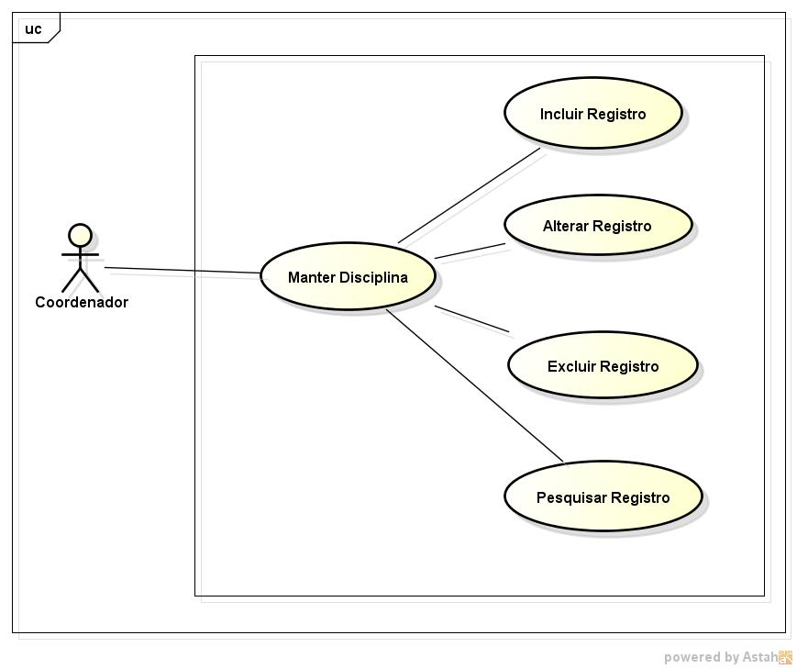

|  |  |  |
| --- | --- | --- |
| **Nome do Caso de Uso** | Manter Disciplina | |
| **Ator(es)** | Coordenador | |
| **Resumo** | Este Caso de Uso descreve as possíveis atividades de manutenção do cadastro de disciplina, ou seja, permite incluir, alterar, excluir ou consultar disciplinas. | |
| **Pré-Condições** | O coordenador deverá estar logado no sistema SISAP. | |
| **Pós-Condições** | Não existe. | |
| **FLUXO PRINCIPAL** | | |
| **Ações do Ator** | **Ações do Sistema** | |
| 1. O caso de uso inicia quando o coordenador requisita uma manutenção de disciplina. |  | |
| 1. Na página inicial do sistema SISAP o coordenador clica na aba Coordenação. |  | |
|  | 1. Disponibilizará uma lista com 3 opções:  * Usuários; * Disciplinas; * Cursos | |
| 1. O coordenador clica em Disciplinas. |  | |
|  | 1. O sistema direciona para página de “Disciplina Listagem”, caso exista alguma disciplina cadastrada poderá ser filtrada pelo código e/ou nome da disciplina, através dos campos correspondentes, apresentando as operações que podem ser realizadas: alterar, excluir e pesquisar os dados de uma disciplina cadastrado ou incluir uma nova disciplina. | |
| 1. O coordenador escolhe qual das operações irá realizar: incluir, alterar, excluir e pesquisar os dados de uma disciplina. |  | |
|  | 1. Executa umas das operações solicitada pelo coordenador (incluir, alterar, excluir ou pesquisar disciplina), através de um fluxo secundário. | |
| **FLUXO SECUNDÁRIO (incluir disciplina)** | | |
| **Ações do Ator** | **Ações do Sistema** | |
| 1. Este fluxo secundário se inicia quando o coordenador deseja incluir uma nova disciplina. |  | |
| 1. Na página de “Disciplina Listagem”, para incluir uma disciplina é necessário que o coordenador clique no botão “ADICIONAR”. |  | |
|  | 1. O sistema direciona para página de “Cadastrar Disciplina”, aonde será exibido um formulário em branco com os campos: Código, Nome e Descrição, para que o coordenador possa inserir os devidos dados da nova disciplina. | |
| 1. Preencher o formulário de cadastro de Disciplina. |  | |
| 1. Clicar no botão “CRIAR” para inserir uma nova disciplina. |  | |
|  | 1. O sistema verifica os dados preenchidos | |
|  | 1. O sistema direciona para uma página “Ver Disciplina”, aonde será disponibilizado todos os dados da disciplina criada e exibirá a mensagem “Sucesso: Disciplina (número da disciplina) criada”. | |
| **FLUXO SECUNDÁRIO (alterar disciplina)** | | |
| **Ações do Ator** | | **Ações do Sistema** |
| 1. Este fluxo secundário se inicia quando o coordenador deseja alterar um registro de uma disciplina. | |  |
| 1. Na página “Disciplina Listagem” o coordenador para alterar um registro de uma disciplina será necessário clicar no código da disciplina que estará em um *combo box: “Listagem de Disciplina”*. | |  |
|  | | 1. O sistema direciona para página “Ver Disciplina”, aonde estará contido todos os dados do registro da disciplina clicada. |
| 1. Clicar no botão “EDITAR DISCIPLINA”. | |  |
|  | | 1. O sistema direciona para página “EDITAR DISCIPLINA” e exibirá um formulário, com os registros da disciplina selecionada. |
| 1. O coordenador altera o registro ou campo desejado. | |  |
| 1. Depois clicar no botão “ALTERAR”. | |  |
|  | | 1. Verifica os dados preenchidos. |
|  | | 1. Faz a alteração no banco de dados com o(s) novo(s) registro(s). |
|  | | 1. Retorna para a página “VER DISCIPLINA” e exibirá a mensagem “SUCESSO: DISCIPLINA (NÚMERO DA DISCIPLINA) ATUALIZADA”. |
| **FLUXO ALTERNATIVO** | |  |
| 1. (Passo 2) – poderá também o coordenador clicar na imagem de um “lápis” que fica logo abaixo do nome “editar” dentro do c*ombo box: “Listagem de Disciplina”*. | |  |
|  | | 1. (Passo 3) – O sistema direciona para página “EDITAR DISCIPLINA”. |
| **FLUXO SECUNDÁRIO (excluir disciplina)** | | |
| **Ações do Ator** | | **Ações do Sistema** |
| 1. Este fluxo secundário se inicia quando o coordenador deseja excluir um registro de uma disciplina. | |  |
| 1. Na página “Disciplina Listagem” o coordenador para excluir um registro de uma disciplina será necessário clicar no código da disciplina em um *combo box: “Listagem de Disciplina”*. | |  |
|  | | 1. O sistema direciona para página “Ver Disciplina”, aonde estará contido todos os dados do registro da disciplina clicada. |
| 1. Clicar no botão “REMOVER”. | |  |
|  | | 1. Exibirá uma caixa de diálogo de confirmação, com a pergunta: “TEM CERTEZA QUE DESEJA EXCLUIR ESTE(A) DISCIPLINA?”. Com opção de 2 botões: Ok e Cancel. |
| 1. Clicar no botão “Ok” para confirmar a exclusão do registro da disciplina selecionada. | |  |
|  | | 1. Retorna para a página “Disciplina Listagem” e exibirá a mensagem “SUCESSO: DISCIPLINA (NÚMERO DA DISCIPLINA) REMOVIDA. |
| **FLUXO SECUNDÁRIO (pesquisar disciplina)** | | |
| **Ações do Ator** | | **Ações do Sistema** |
| 1. Este fluxo secundário se inicia quando o coordenador deseja efetuar uma pesquisa de uma disciplina já cadastrada. | |  |
| 1. Na página “Disciplina Listagem” o coordenador deve preencher o campo código e/ou campo nome de uma disciplina já cadastrada. | |  |
| 1. Clicar no botão “BUSCAR”, para realizar a pesquisa da disciplina desejada. | |  |
|  | | 1. Pesquisa na base de dados e retorna os registros, que satisfaçam as condições do passo 2. |
|  | | 1. Caso encontre, apresenta o registro ao coordenador em um *combo box: “Listagem de Disciplina”*. |
| **Restrições/Validações** | | Restrição 1: O coordenador não preencher os campos obrigatórios (código e nome).  Restrição 2: O coordenador preencher os campos código e nome de uma disciplina já cadastrada. |
| **Fluxo de Exceção 1: campo código em branco** | | * (Passo 4 de incluir disciplina e passo 6 de alterar disciplina) – Comunicar ao coordenador que o campo código está em branco com uma mensagem “O CAMPO [CÓDIGO]. NÃO PODE FICAR EM BRANCO”, daí o sistema retorna para mesma página com o preenchimento dos outros campo mantidos salvo, se caso foi preenchido. |
| **Fluxo de Exceção 2: campo nome em branco** | | * (Passo 4 de incluir disciplina e passo 6 de alterar disciplina) – Comunicar ao coordenador que o campo nome está em branco com uma mensagem “O CAMPO [NOME]. NÃO PODE FICAR EM BRANCO”, daí o sistema retorna para mesma página com o preenchimento dos outros campo mantidos salvo, se caso foi preenchido. |
| **Fluxo de Exceção 3: campo código já existente** | | * (Passo 4 de incluir disciplina e passo 6 de alterar disciplina) – Comunicar ao coordenador que o campo código já está cadastrado com uma mensagem “O CAMPO [CÓDIGO]. COM O VALOR[X] DEVE SER ÚNICO”, daí o sistema retorna para mesma página com o preenchimento dos outros campo mantidos salvo, se caso foi preenchido. |
| **Fluxo de Exceção 4: campo nome já existente** | | * (Passo 4 de incluir disciplina e passo 6 de alterar disciplina) – Comunicar ao coordenador que o campo nome já está cadastrado com uma mensagem “O CAMPO [NOME]. COM O VALOR[X] DEVE SER ÚNICO”, daí o sistema retorna para mesma página com o preenchimento dos outros campo mantidos salvo, se caso foi preenchido. |

[UC004] MANTER CURSO

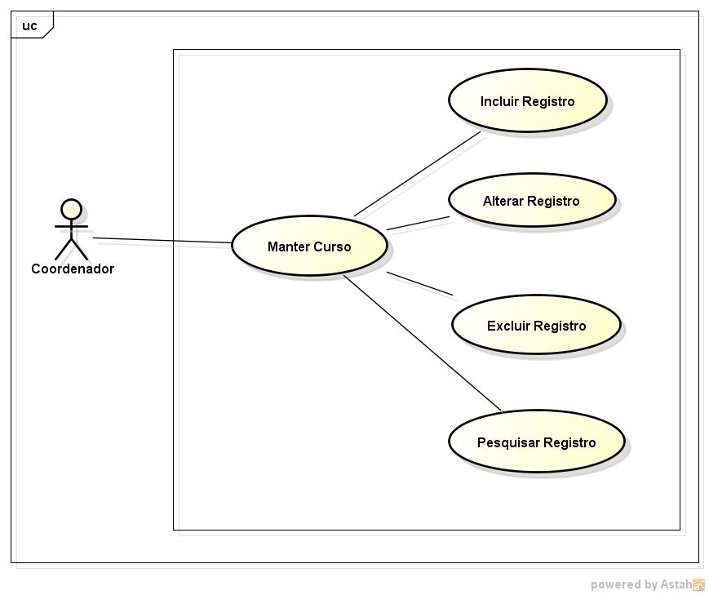

|  |  |
| --- | --- |
| **Nome do Caso de Uso** | Manter Curso |
| **Ator(es)** | Coordenador |
| **Resumo** | Este Caso de Uso descreve as possíveis atividades de manutenção do cadastro do curso, ou seja, permite incluir, alterar, excluir ou consultar cursos. |
| **Pré-Condições** | O administrador deverá estar logado no sistema SISAP. |
| **Pós-Condições** | Não existe. |
| **FLUXO PRINCIPAL** | |
| **Ações do Ator** | **Ações do Sistema** |
| 1. O caso de uso inicia quando o coordenador requisita uma manutenção do curso. |  |
| 1. Na página inicial do sistema SISAP o coordenador clica na aba Coordenação. |  |
|  | 1. Disponibilizará uma lista com 3 opções:  * Usuários; * Disciplinas; * Cursos |
| 1. O coordenador clica em Cursos. |  |
|  | 1. O sistema direciona para página de “Curso Listagem”, caso exista algum curso cadastrado poderá ser filtrado pelo código e/ou nome do curso, através dos campos correspondentes, apresentando as operações que podem ser realizadas: alterar, excluir e pesquisar os dados de um curso cadastrado ou incluir uma novo curso. |
| 1. O coordenador escolher qual das operações irá realizar: incluir, alterar, excluir e pesquisar os dados de um curso. |  |
|  | 1. Executa umas das operações solicitada pelo coordenador (incluir, alterar, excluir ou pesquisar curso), através de um fluxo secundário. |
| **FLUXO SECUNDÁRIO (incluir curso)** | |
| **Ações do Ator** | **Ações do Sistema** |
| 1. Este fluxo secundário se inicia quando o coordenador deseja incluir um novo curso. |  |
| 1. Na página de “Curso Listagem” para incluir um curso é necessário que o coordenador clique no botão “ADICIONAR”. |  |
|  | 1. O sistema direciona para página de “Cadastrar Curso”, aonde será exibido um formulário em branco com os campos: Código, Nome e Descrição, para que o coordenador possa inserir os devidos dados do novo Curso. |
| 1. Preencher o formulário cadastrar Curso. |  |
| 1. Clicar no botão “CRIAR” para inserir um novo Curso. |  |
|  | 1. O sistema verifica os dados preenchidos |
|  | 1. O sistema direciona para uma página “Ver Curso”, aonde será disponibilizado todos os dados do curso criado e exibirá a mensagem “Sucesso: (número do curso) criado”. |
| **FLUXO SECUNDÁRIO (alterar curso)** | |
| **Ações do Ator** | **Ações do Sistema** |
| 1. Este fluxo secundário se inicia quando o coordenador deseja alterar um registro de um curso. |  |
| 1. Na página “Curso Listagem” o coordenador para alterar um registro de um curso será necessário clicar no código do curso que fica abaixo de um *combo box: “Listagem de Disciplina”.* |  |
|  | 1. O sistema direciona para página “Ver Curso”, aonde estará contido todos os dados do registro do curso clicado. |
| 1. Clicar no botão “EDITAR CURSO”. |  |
|  | 1. O sistema direciona para página “EDITAR CURSO” e exibirá um formulário, com os registros do curso selecionado. |
| 1. O coordenador altera o registro ou campo desejado. |  |
| 1. Depois clicar no botão “ALTERAR”. |  |
|  | 1. Verifica os dados preenchidos. |
|  | 1. Faz a alteração no banco de dados com o(s) novo(s) registro(s). |
|  | 1. Retorna para a página “VER CURSO” e exibirá a mensagem “SUCESSO: CURSO (NÚMERO DO CURSO) ATUALIZADO”. |
| **FLUXO ALTERNATIVO** |  |
| 1. (Passo 2) – poderá também o coordenador clicar na imagem de um “lápis” que fica logo abaixo do nome “editar” dentro de um *combo box: “Listagem de Disciplina”*. |  |
|  | 1. (Passo 3) – O sistema direciona para página “EDITAR CURSO”. |
| **FLUXO SECUNDÁRIO (excluir curso)** | |
| **Ações do Ator** | **Ações do Sistema** |
| 1. Este fluxo secundário se inicia quando o coordenador deseja excluir um registro de um curso. |  |
| 1. Na página “Curso Listagem” o coordenador para excluir um registro de um curso será necessário clicar no código do curso em um *combo box: “Listagem de Disciplina”*. |  |
|  | 1. O sistema direciona para página “Ver Curso”, aonde estará contido todos os dados do registro do curso clicado. |
| 1. Clicar no botão “REMOVER”. |  |
|  | 1. Exibirá uma caixa de diálogo de confirmação, com a pergunta: “TEM CERTEZA QUE DESEJA EXCLUIR ESTE(A) CURSO?”. Com opção de 2 botões: Ok e Cancel. |
| 1. Clicar no botão “Ok” para confirmar a exclusão do curso. |  |
|  | 1. Retorna para a página “Curso Listagem” e exibirá a mensagem “SUCESSO: CURSO (NÚMERO DO CURSO) REMOVIDO. |
| **FLUXO SECUNDÁRIO (pesquisar curso)** | |
| **Ações do Ator** | **Ações do Sistema** |
| 1. Este fluxo secundário se inicia quando o coordenador deseja pesquisar um curso já cadastrado. |  |
| 1. Na página “Curso Listagem” o coordenador deve preencher o campo código e/ou campo nome de uma disciplina já cadastrada. |  |
| 1. Clicar no botão “BUSCAR”, para realizar a pesquisa do curso desejado. |  |
|  | 1. Pesquisa na base de dados e retorna os registros, que satisfaçam as condições do passo 2. |
|  | 1. Caso encontre, apresenta o registro ao coordenador em um *combo box: “Listagem de Curso”*. |
| **Restrições/Validações** | Restrição: O coordenador não preencher os campos obrigatórios (código, nome e descrição). |
| **Fluxo de Exceção 1: campo código em branco** | * (Passo 4 de incluir curso e passo 6 de alterar curso) – Comunicar ao administrador que o campo código está em branco com uma mensagem “PREENCHER CAMPO”, indicando o campo em branco, daí o sistema retorna para mesma página com o preenchimento dos outros campo mantidos salvo, se caso foi preenchido. |
| **Fluxo de Exceção 2: campo nome em branco** | * (Passo 4 de incluir curso e passo 6 de alterar curso) – Comunicar ao administrador que o campo nome está em branco com uma mensagem “PREENCHER CAMPO”, indicando o campo em branco, daí o sistema retorna para mesma página com o preenchimento dos outros campo mantidos salvo, se caso foi preenchido. |
| **Fluxo de Exceção 3: campo descrição em branco** | * (Passo 4 de incluir curso e passo 6 de alterar curso) – Comunicar ao administrador que o campo descrição está em branco com uma mensagem “PREENCHER CAMPO”, indicando o campo em branco, daí o sistema retorna para mesma página com o preenchimento dos outros campo mantidos salvo, se caso foi preenchido. |

[UC005] MANTER GRUPO

|  |  |
| --- | --- |
| **Nome do Caso de Uso** | Manter Grupo |
| **Ator(es)** | Coordenador |
| **Resumo** | Este Caso de Uso descreve as possíveis atividades de manutenção do cadastro do grupo, ou seja, permite incluir, alterar, excluir ou consultar grupos. |
| **Pré-Condições** | * O coordenador deverá estar logado no sistema. |
| **Pós-Condições** | Não existe. |
| **FLUXO PRINCIPAL** | |
| **Ações do Ator** | **Ações do Sistema** |
| 1. O caso de uso inicia quando o coordenador requisita uma manutenção do grupo. |  |
| 1. Na página inicial do sistema SISAP o coordenador clica na aba Docentes. |  |
|  | 1. Disponibilizará uma lista com 2 opções:  * Grupos; * Disciplina por período. |
| 1. O coordenador clica em Grupos. |  |
|  | 1. O sistema direciona para página de “Grupo Listagem”, caso exista algum grupo cadastrado poderá ser filtrado pelo nome do grupo, através do campo correspondente, apresentando as operações que podem ser realizadas: alterar, excluir e pesquisar os dados de um grupo cadastrado ou incluir uma novo grupo. |
| 1. O coordenador escolher qual das operações irá realizar: incluir, alterar, excluir e pesquisar os dados de um grupo. |  |
|  | 1. Executa umas das operações solicitada pelo coordenador (incluir, alterar, excluir ou pesquisar grupo), através de um fluxo secundário. |
| **FLUXO SECUNDÁRIO (incluir grupo)** | |
| **Ações do Ator** | **Ações do Sistema** |
| 1. Este fluxo secundário se inicia quando o coordenador deseja incluir um novo grupo. |  |
| 1. Na página de “Grupo Listagem” para incluir um grupo é necessário que coordenador clique no botão “ADICIONAR”. |  |
|  | 1. O sistema direciona para página de “Cadastrar Grupo”, aonde será exibido um formulário em branco com os campos: Alunos (será um list box dos alunos já cadastrado no sistema SISAP), Nome e Cor (ao clicar será disponibilizado uma nova janela com várias opções de cores), para que o coordenador possa inserir os devidos dados do novo Grupo. |
| 1. Preencher o formulário cadastro de Grupo. |  |
| 1. Clicar no botão “CRIAR” para inserir um novo Grupo. |  |
|  | 1. O sistema verifica os dados preenchidos |
|  | 1. O sistema direciona para uma página “Ver Grupo”, aonde será disponibilizado todos os dados do grupo criado e exibirá a mensagem “Sucesso: (número do grupo) criado”. |
| **FLUXO SECUNDÁRIO (alterar grupo)** | |
| **Ações do Ator** | **Ações do Sistema** |
| 1. Este fluxo secundário se inicia quando o coordenador deseja alterar um registro de um grupo. |  |
| 1. Na página “Grupo Listagem” o coordenador para alterar um registro de um grupo será necessário clicar no nome do grupo que fica abaixo de um *combo box: “Listagem de Grupo”.* |  |
|  | 1. O sistema direciona para página “Ver Grupo”, aonde estará contido todos os dados do registro do grupo clicado. |
| 1. Clicar no botão “EDITAR GRUPO”. |  |
|  | 1. O sistema direciona para página “EDITAR GRUPO” e exibirá um formulário, com os registros do grupo selecionado. |
| 1. O coordenador altera o registro ou campo desejado. |  |
| 1. Depois clicar no botão “ALTERAR”. |  |
|  | 1. Verifica os dados preenchidos. |
|  | 1. Faz a alteração no banco de dados com o(s) novo(s) registro(s). |
|  | 1. Retorna para a página “VER GRUPO” e exibirá a mensagem “SUCESSO: GRUPO (NÚMERO DO GRUPO) ATUALIZADO”. |
| **FLUXO ALTERNATIVO** |  |
| 1. (Passo 2) – poderá também o coordenador clicar na imagem de um “lápis” que fica logo abaixo do nome “editar” dentro de um *combo box: “Listagem de Grupo”*. |  |
|  | 1. (Passo 3) – O sistema direciona para página “EDITAR GRUPO”. |
| **FLUXO SECUNDÁRIO (excluir grupo)** | |
| **Ações do Ator** | **Ações do Sistema** |
| 1. Este fluxo secundário se inicia quando o coordenador deseja excluir um registro de um grupo. |  |
| 1. Na página “Grupo Listagem” o coordenador para excluir um registro de um grupo será necessário clicar no nome do grupo em um *combo box: “Listagem de Grupo”*. |  |
|  | 1. O sistema direciona para página “Ver Grupo”, aonde estará contido todos os dados do registro do grupo clicado. |
| 1. Clicar no botão “REMOVER”. |  |
|  | 1. Exibirá uma caixa de diálogo de confirmação, com a pergunta: “TEM CERTEZA QUE DESEJA EXCLUIR ESTE(A) GRUPO?”. Com opção de 2 botões: Ok e Cancel. |
| 1. Clicar no botão “Ok” para confirmar a exclusão do grupo. |  |
|  | 1. Retorna para a página “Grupo Listagem” e exibirá a mensagem “SUCESSO: GRUPO (NÚMERO DO GRUPO) REMOVIDO. |
| **FLUXO SECUNDÁRIO (pesquisar grupo)** | |
| **Ações do Ator** | **Ações do Sistema** |
| 1. Este fluxo secundário se inicia quando o coordenador deseja pesquisar um grupo já cadastrado. |  |
| 1. Na página “Grupo Listagem” o coordenador deve preencher o campo nome de um grupo já cadastrado. |  |
| 1. Clicar no botão “BUSCAR”, para realizar a pesquisa do grupo desejado. |  |
|  | 1. Pesquisa na base de dados e retorna os registros, que satisfaçam as condições do passo 2. |
|  | 1. Caso encontre, apresenta o registro ao coordenador em um *combo box: “Listagem de Grupo”*. |
| **Restrições/Validações** | Restrição 1: O coordenador não preencher os campos obrigatórios (Nome).  Restrição 2: O coordenador preencher o campo nome de um grupo já cadastrado. |
| **Fluxo de Exceção 1: deixar o campo nome em branco.** | * (Passo 4 de incluir curso e passo 6 de alterar grupo) – Comunicar ao administrador que o campo nome está em branco com uma mensagem “PREENCHER CAMPO”, indicando o campo em branco, daí o sistema retorna para mesma página com o preenchimento dos outros campo mantidos salvo, se caso foi preenchido. |
| **Fluxo de Exceção 2: campo nome já existente** | * (Passo 4 de incluir curso e passo 6 de alterar grupo) – Comunicar ao administrador que o campo nome já está cadastrado com uma mensagem “O CAMPO [NOME]. COM O VALOR[X] DEVE SER ÚNICO”, daí o sistema retorna para mesma página com o preenchimento dos outros campo mantidos salvo, se caso foi preenchido. |

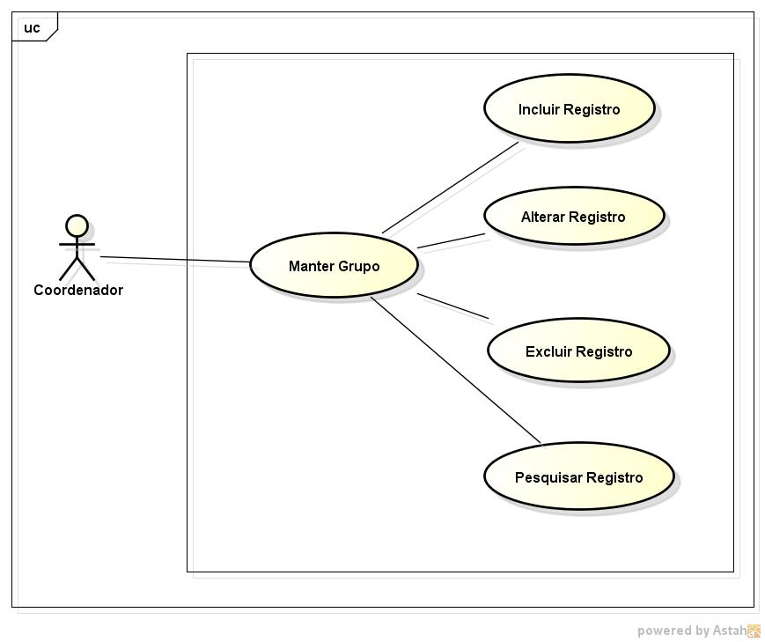

[UC006] ENVIAR MENSAGEM VIA SMS

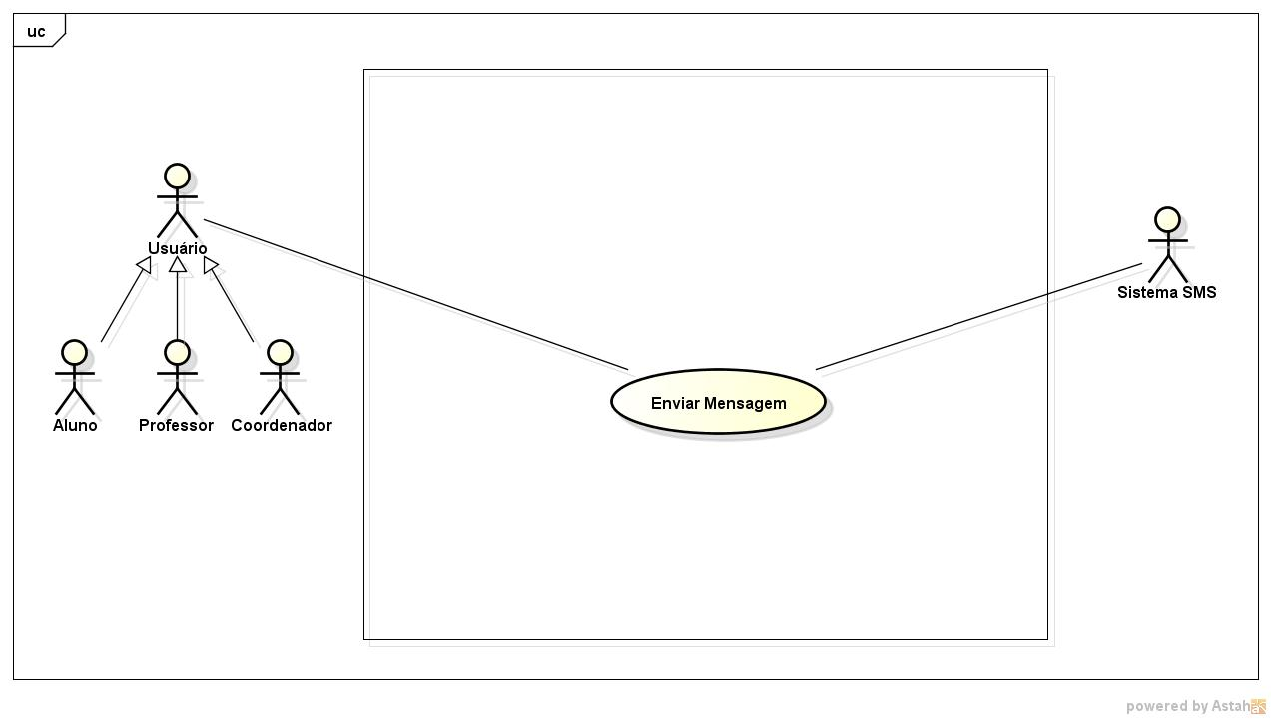

|  |  |
| --- | --- |
| **Nome do Caso de Uso** | Enviar Mensagem Via SMS |
| **Ator(es)** | * Usuário:  1. Aluno 2. Professor 3. Coordenador  * Sistema SMS |
| **Resumo** | Este Caso de Uso descreve como o usuário deve enviar uma mensagem via Sistema SMS. |
| **Pré-Condições** | * O usuário deverá estar logado no sistema SISAP. |
| **Pós-Condições** | * A mensagem enviada será visualizada na opção da Caixa de Saída. |
| **FLUXO PRINCIPAL** | |
| **Ações do Ator** | **Ações do Sistema** |
| 1. Na página inicial do sistema SISAP na parte superior lado direito o usuário clica no nome Mensagens. |  |
|  | 1. Disponibilizará uma lista com 3 opções:  * Nova Mensagem; * Caixa de Entrada; * Caixa de Saída. |
| 1. O usuário clica em Nova Mensagem. |  |
|  | 1. Direciona para página de “Cadastro de Mensagem”. |
| 1. Na página de Cadastro de Mensagem o usuário dá um título a mensagem no campo “TÍTULO”. |  |
| 1. O usuário procura pra quem deve enviar a mensagem através do nome do usuário destinado a enviar a mensagem (campo “PROCURAR ALUNO) e/ou através de uma disciplina já cadastrada (campo “SELECIONE DISCIPLINA”). |  |
|  | 1. Verifica a existência de um usuário cadastrado. |
|  | 1. O sistema apresenta os dados do(s) usuário(s), caso encontre. |
| 1. O usuário seleciona qual(is) a receber a mensagem e adiciona na lista do(s) destinatário a receber a mensagem através do clique na seta (>) um por vez ou adiciona todos os usuários de uma vez, caso tenha mais de um com a seta (>>) como também poderá retirar da lista de destinatário clicando nas setas ao contrário (<) um por vez ou (<<) todos de uma vez só. |  |
|  | 1. Adiciona ou remover da lista de destinatários a receber a mensagem a depender de qual seta foi clicada pelo usuário. |
| 1. O usuário escreve a mensagem no campo “MENSAGEM”. |  |
| 1. O usuário envia a mensagem ao clicar no botão “ENVIAR”. |  |
|  | 1. Repassa a mensagem para o sistema SMS |
| **Restrições/Validações** | Restrição 1: O usuário não preencher os campos obrigatórios (Titulo, Selecionar Destinatário e Mensagem).  Restrição 2: Não existir nenhum usuário cadastrado. |
| **Fluxo de Exceção 1: deixar o título em branco.** | * (Passo 5) – Comunicar ao usuário através de uma mensagem “Preencher CAMPO”, caso o campo “TÍTULO” esteja em branco e, o sistema retorna para a mesma página com o preenchimento dos outros campo mantidos salvo, se caso foi preenchido. |
| **Fluxo de Exceção 2: deixar de seleciona um usuário.** | * (Passo 9) – Comunicar ao usuário através de uma mensagem que “NÃO EXISTE UM USUÁRIO SELECIONADO” caso não seja selecionado nenhum usuário para o envio da mensagem e, o sistema retorna para a mesma página com o preenchimento dos outros campo mantidos salvo, se caso foi preenchido. |
| **Fluxo de Exceção 3: deixar a mensagem em branco** | * (Passo 11) - Comunicar ao usuário através de uma mensagem “Preencher Mensagem”, caso o campo “MENSAGEM” esteja em branco e, o sistema retorna para mesma página com o preenchimento dos outros campo mantidos salvo, se caso foi preenchido. |
| **Fluxo de Exceção 4: destinatário não estiver nenhum dispositivo SMS cadastrado.** | * (Passo 13) - Comunicar ao usuário através de uma mensagem “O usuário selecionado não tem nenhum DISPOSITIVO SMS cadastrado” caso o(s) usuário(s) destinado a receber a mensagem e não tenha um disponível SMS cadastrado no sistema SISAP e, o sistema retorna para mesma página com o preenchimento dos outros campo mantidos salvo, se caso foi preenchido, identificado qual(is) destinatário(s) não tem o dispositivo SMS cadastrado. |